Aктивности по предметот француски јазик за 6 одделение

Тема:Заштеда на енергија-Еко стандарди
Наставна содржина:издавање упатства за заштеда на енергија
Цел:давање на писмена повратна информација
За оваа наставна единица ви давам додатен материјал со илустрации за да може да видите преку дадени примери како да дадете соодветни упатства за заштеда на енергија.

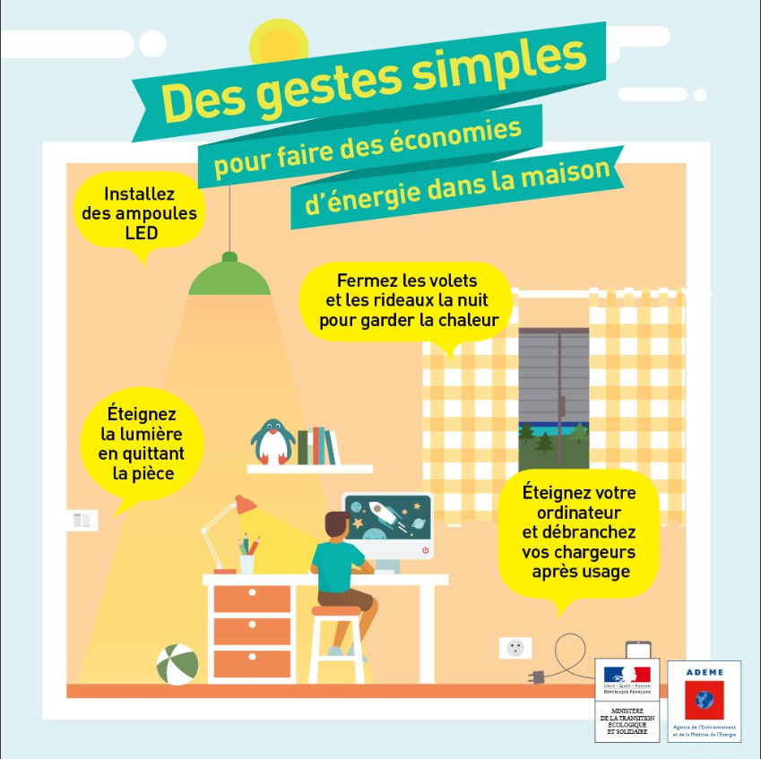

На сликата се дадени едноставни упатства за заштеда на енергија во домот.

Да видиме што значат:1)Installez des ampoules Led. Ставете лед(штедливи)сијалици.
2)Fermer les volets et les rideaux la nuit pour garder la chaleur.
Навечер затворете ги ролетните и завесите за да ја зачувате топлината.
3)Eteignez la lumiere en quittant la piece.
По напуштањето на просторијата изгасете го светлото.
4)Еteignez votre ordinateur et debranchez vos chargeurs apres usage.
Исклучете ги компјутерот и полначот после употреба.
За домашна може да употребите Интернет(Les gestes simples pour faire des economies d’energie dans la maison) за да пронајдете слични упатства за заштеда на енергија или самите да напишете.Можете да напишете три или четири примери.
Наставник:Славица Тренкоска
E-mail:slavicatrenkoska@yahoo.com

